Министерство образования и молодежной политики Свердловской области государственное автономное профессиональное образовательное учреждение Свердловской области

«Уральский радиотехнический колледж им. А.С. Попова»

ПРОЕКТИРОВАНИЕ АИС ПРОИЗВОДСТВО ПОЛИЭТИЛЕНОВЫХ ПАКЕТОВ

МДК.01.02. Методы и средства проектирования информационных систем

Пояснительная записка к курсовому проекту

РК 09.02.05.309 22 ПЗ

Нормоконтролер

____________Н.Н. Шутова

«___»________________2021 г.

Руководитель

______________Н. Н. Шутова

«___» _______________2021 г.

Разработчик

_______________К. Э. Чураков

«___» _______________2021 г.

2021

УТВЕРЖДЕНО

Цикловой методической комиссией

Информационных технологий

«12» октября 2021г.

Председатель___________/

ЗАДАНИЕ

Для курсового проектирования по дисциплине «Методы и средства проектирования информационных систем»

Студенту Чуракову Константину Эдуардовичу

«III» курса группы «Ис-309» Уральского радиотехнического колледжа им А.С.Попова

Тема задания – Проектирование АИС «Парикмахерская Афродита-Лаванда»

Курсовой проект на указанную тему выполняется студентом в следующем объеме:

Пояснительная записка:

Введение

1. Постановка задачи
2. Системный проект
   1. Описание предметной области
   2. Диаграммы потоков данных
   3. Описание данных
   4. Спецификация системы
   5. Логическая структура базы данных

Дата выдачи «» октября 2021 г

Срок окончания «» декабря 2021г

Преподаватель________________Н.Н. Шутова

Содержание

Введение……………………………………………………………………………4

1. Постановка задачи………………………………………………………………5

2. Системный проект………………………………………………………………7

2.1 Описание предметной области……………………………………………….7

2.2 Диаграммы потоков данных……………………………….………………....10

2.3 Описание данных.…………………………………..…………..……………..15

2.4 Спецификация системы………………………………………………………32

2.5 Логическая структура базы данных…………………………………………38

Заключение ……………………………………………………………………….39

Список использованных источников.…………………………………………...41

Введение

Многие люди на сегодняшний день хотят быть красивыми и для современного общества одной из основополагающих основ красоты являются красивые волосы. Именно для этого существуют премиальные парикмахерские: чтобы превращать неухоженные волосы в полноценную часть образа красоты человека. И работа парикмахера – помочь найти людям найти имидж и создать на основе желаний клиента новый стиль, выразив их в причёске.

Огромному количеству людей требуются причёска и без использования информационных систем это вело к бесполезному снижению эффективности работы с бумагами, что в свою очередь замедляло остальную работу в парикмахерскую.

Внедрение автоматизированной информационной системы поможет ускорить оформление документов и их качество, ускорить весь цикл работы с клиентом и это всё положительно скажется на скорости парикмахерской и парикмахеров, в частности.

Целью курсового проекта является проектирование автоматизированной информационной системы для парикмахерской. Проектируемая АИС позволит вести учёт выполненных услуг, учёт материалов для услуг, учёт полученной прибыли и расходов, а также позволит исключить ошибки, допускаемые при ручной обработке данных. Всё это повысит эффективность работы парикмахерской, что положительно скажется на скорости изготовления заказов для покупателей.

Для достижения поставленной цели нужно решить следующие задачи:

1) Обследовать предметную область

2) Построить диаграммы бизнес-процессов

3) Проанализировать входные и выходные данные

4) Написать спецификацию системы

5) Спроектировать логическую модель базы данных

1 Постановка задачи

В проектируемой АИС будут предусмотрены следующие роли:

- Парикмахер

- Менеджер

Основной целью проектирования автоматизированной информационной системы «Парикмахерская Афродита-Лаванда» является: учёт выполненных услуг, учёт материалов для услуг и учёт полученной прибыли и расходов.

Данная автоматизированная информационная система сможет обеспечить такой перечень функций как:

* быстрый поиск информации;
* ведение учёта поступивших материалов;
* формирование и обработка запросов клиентов;
* расчёт материала, необходимых для оказания услуг;
* учёт текущего количества материалов;
* учёт выполненных услуг;
* учёт оплаты услуги;
* учёт выполнения услуги;
* формирование и печать чеков.

2 Системный проект

2.1 Описание предметной области

Парикмахерские всё чаще пользуются спросом в самых разнообразных людей. Они востребованы в городах с большим количеством молодых людей, желающих выглядеть привлекательно для других.

До внедрения АИС парикмахерская работала следующим образом:

1) Заказ

Заказ оформляется Менеджером на бумажном носителе, затем он самостоятельно ищет стрижку, которую хотел себе клиент.

2) Реализация

Парикмахер получает лично или через бумажный носитель, какую причёску хотел клиент и приступает к реализации. Учёт используемых материалов не ведётся.

3) Вывод

После выполнения заказа, менеджер самостоятельно делает чек и выдаёт его клиенту

После внедрения АИС планируется:

1. Запрос

Запрос оформляется Менеджером и данные запроса вводятся в АИС, где каждому запросу автоматически присваивается уникальный номер. Запрос отправляется парикмахеру, где в зависимости от выбранной стрижки у него формируется слот с заранее отведённым временем на стрижку.

1. Реализация

Парикмахер получает запрос от клиента и начинает работу в заранее отведённое время. В случае если материалы для стрижки кончаются, АИС автоматически формирует заявку поставщику.

1. Вывод

После реализации АИС автоматически формирует чек на выполненную услугу и добавляет все данные в учёт.

2.2 Диаграммы потоков данных

На контекстной диаграмме (рисунок 1) представлены основные входные и выходные данные, механизмы и управления, необходимые для работы АИС.

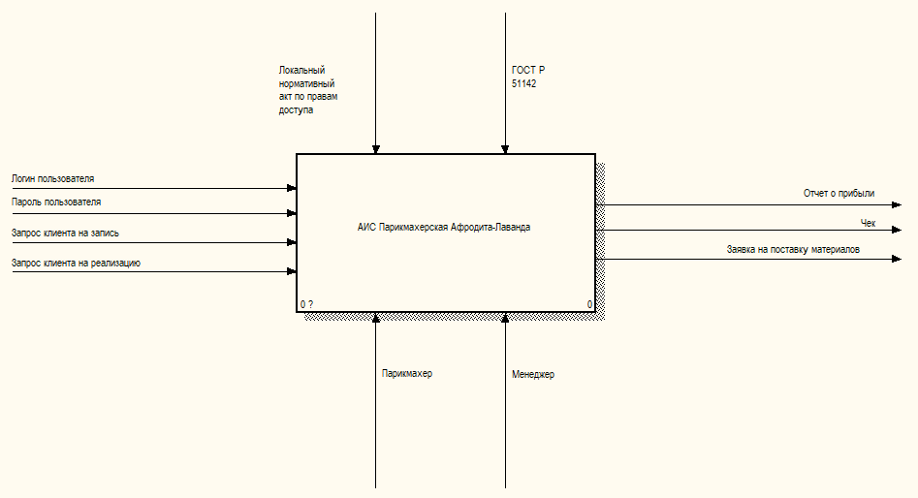

Рисунок 1 - Контекстная диаграмма

На рисунке ниже представлена декомпозиция контекстной диаграммы, на которой изображены основные процессы работы парикмахерской.

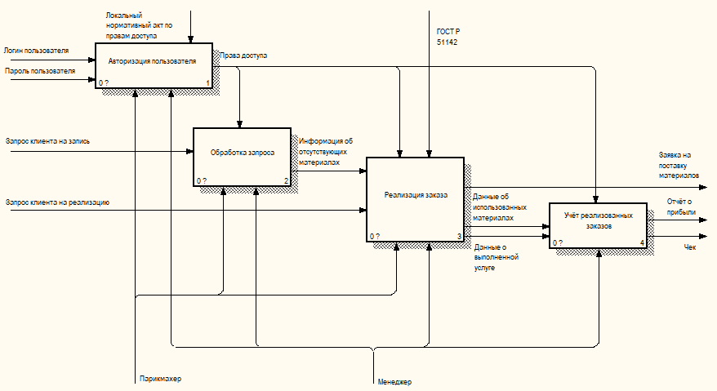

Рисунок 2 - Декомпозиция Контекстной диаграммы

На диаграмме (рисунок 3) представлена декомпозиция «Авторизация пользователя»

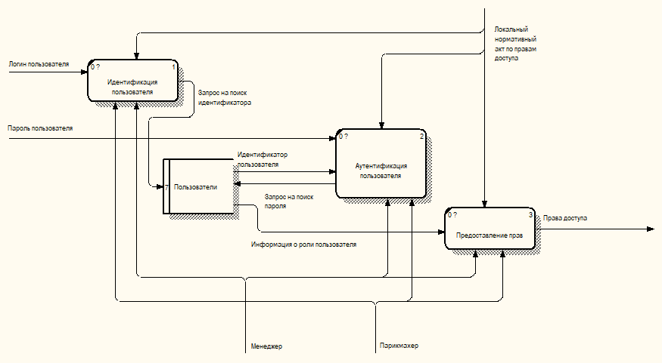

Рисунок 3 – Декомпозиция блока «Авторизация пользователя»

На диаграмме (рисунок 4) представлена декомпозиция блока «Обработка запроса»

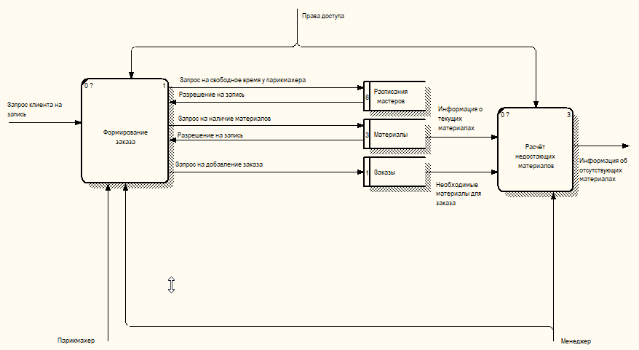

Рисунок 4 – Декомпозиция блока «Обработка запроса»

На диаграмме (рисунок 5) представлена декомпозиция блока «Реализация заказа»

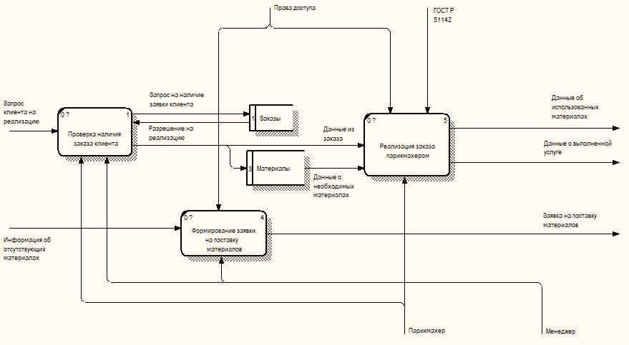

Рисунок 5 – Декомпозиция блока «Реализация заказа»

На диаграмме (рисунок 6) представлена декомпозиция блока «Учёт реализованных заказов»

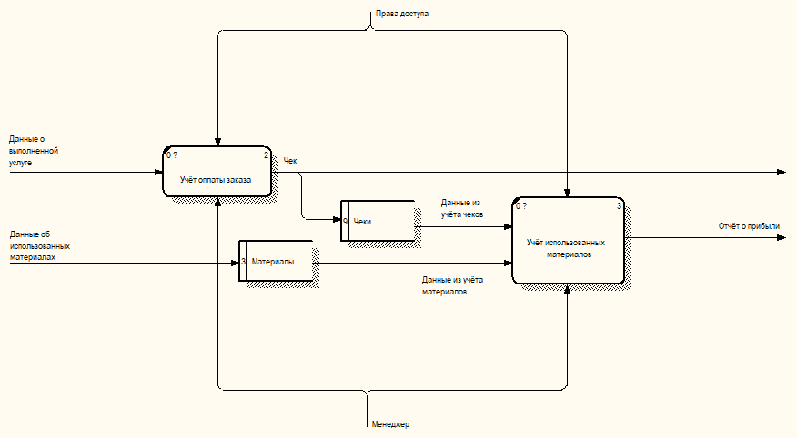

Рисунок 6 – Декомпозиция блока «Учёт реализованных заказов»

2.3 Описание данных

АВТОРИЗАЦИЯ

Описание данных «Логин пользователя»

@ИМЯ = Логин пользователя

@ТИП = Дискретный поток

@БНФ = Логин пользователя

@ИМЯ = Логин пользователя

@ТИП = Дискретный поток

@БНФ = [«A»..»Z»||»a»..»z»||0..9||»А»..»Я»]

Описание данных «Пароль пользователя»

@ИМЯ = Пароль пользователя

@ТИП = Дискретный поток

@БНФ = Пароль пользователя

@ИМЯ = Пароль пользователя

@ТИП = Дискретный поток

@БНФ = [«A»..»Z»||»a»..»z»||0..9||»А»..»Я»]

Описание данных «Запрос на поиск идентификатора»

@ИМЯ = Запрос на поиск идентификатора

@ТИП = Дискретный поток

@БНФ = Поиск идентификатора

@ИМЯ = Поиск идентификатора

@ТИП = Дискретный поток

@БНФ = [0..9||»A»..»Z»||»a»..»z»]

Описание данных «Идентификатор пользователя»

@ИМЯ = Идентификатор пользователя

@ТИП = Дискретный поток

@БНФ = Идентификатор

@ИМЯ = Идентификатор

@ТИП = Дискретный поток

@БНФ = [0..9||»A»..»Z»||»a»..»z»]

Описание данных «Запрос на поиск пароля»

@ИМЯ = Запрос на поиск пароля

@ТИП = Дискретный поток

@БНФ = Поиск пароля

@ИМЯ = Поиск пароля

@ТИП = Дискретный поток

@БНФ = [0..9||»A»..»Z»||»a»..»z»]

Описание данных «Информация о роли пользователя»

@ИМЯ = Информация о роли пользователя

@ТИП = Дискретный поток

@БНФ = Роль пользователя

@ИМЯ = Роль пользователя

@ТИП = Дискретный поток

@БНФ = [0..9||»A»..»Z»||»a»..»z»]

ОБРАБОТКА ЗАПРОСА

Описание данных «Запрос клиента на запись»

@ИМЯ = Запрос клиента

@ТИП = Дискретный поток

@БНФ = Дата и Время Запроса + ФИО + Номер телефона + Выбранная причёска

@ИМЯ = Дата и время запроса

@ТИП = Дискретный поток

@БНФ = [0..9||».»]

@ИМЯ = ФИО

@ТИП = Дискретный поток

@БНФ = [«А»..»Я»||» «]

@ИМЯ = Номер телефона

@ТИП = Дискретный поток

@БНФ = [0..9||»-«]

@ИМЯ = Выбранная причёска

@ТИП = Дискретный поток

@БНФ = Наименование, Стоимость

@ИМЯ = Наименование причёски

@ТИП = Дискретный поток

@БНФ = [«А»..«Я»||»а»..»я»||» »]

@ИМЯ = Стоимость причёски

@ТИП = Дискретный поток

@БНФ = [0..9||».«]

Описание данных «Запрос на свободное время у парикмахера»

@ИМЯ = Запрос на добавление заявки

@ТИП = Дискретный поток

@БНФ = Дата и время реализации + Выбранная причёска

@ИМЯ = Дата и время реализации

@ТИП = Дискретный поток

@БНФ = [0..9||».»]

@ИМЯ = Выбранная причёска

@ТИП = Дискретный поток

@БНФ = Наименование, Стоимость

@ИМЯ = Наименование причёски

@ТИП = Дискретный поток

@БНФ = [«А»..«Я»||»а»..»я»||» »]

@ИМЯ = Стоимость причёски

@ТИП = Дискретный поток

@БНФ = [0..9||».«]

Описание данных «Запрос на добавление заказа»

@ИМЯ = Запрос клиента

@ТИП = Дискретный поток

@БНФ = Дата Запроса + ФИО + Номер телефона + Выбранная причёска

@ИМЯ = Дата

@ТИП = Дискретный поток

@БНФ = [0..9||».»]

@ИМЯ = ФИО

@ТИП = Дискретный поток

@БНФ = [«А»..»Я»||» «]

@ИМЯ = Номер телефона

@ТИП = Дискретный поток

@БНФ = [0..9||»-«]

@ИМЯ = Выбранная причёска

@ТИП = Дискретный поток

@БНФ = Наименование, Стоимость

@ИМЯ = Наименование причёски

@ТИП = Дискретный поток

@БНФ = [«А»..«Я»||»а»..»я»||» »]

@ИМЯ = Стоимость причёски

@ТИП = Дискретный поток

@БНФ = [0..9||».«]

Описание данных «Необходимые материалы для заказа»

@ИМЯ = Необходимые материалы для заказа

@ТИП = Дискретный поток

@БНФ = Номера материалов + Количества материалов

@ИМЯ = Номера материалов

@ТИП = Дискретный поток

@БНФ = [0..9||» «]

@ИМЯ = Количества материалов

@ТИП = Дискретный поток

@БНФ = [0..9||».«||» «]

Описание данных «Информация об отсутствующих материалов»

@ИМЯ = Информация об отсутствующих материалов

@ТИП = Дискретный поток

@БНФ = Номера материалов + Количества материалов

@ИМЯ = Номера материалов

@ТИП = Дискретный поток

@БНФ = [0..9||» «]

@ИМЯ = Количества материалов

@ТИП = Дискретный поток

@БНФ = [0..9||».«||» «]

РЕАЛИЗАЦИЯ ЗАКАЗА

Описание данных «Запрос клиента на реализацию»

@ИМЯ = Запрос клиента на реализацию

@ТИП = Дискретный поток

@БНФ = Дата и время реализации

@ИМЯ = Дата и время реализации

@ТИП = Дискретный поток

@БНФ = [0..9||».»||» »]

Описание данных «Данные из заказа»

@ИМЯ = Данные из заказа

@ТИП = Дискретный поток

@БНФ = Дата и Время Реализации + ФИО + Номер телефона + Выбранная причёска

@ИМЯ = Дата и время реализации

@ТИП = Дискретный поток

@БНФ = [0..9||».»]

@ИМЯ = ФИО

@ТИП = Дискретный поток

@БНФ = [«А»..»Я»||» «]

@ИМЯ = Номер телефона

@ТИП = Дискретный поток

@БНФ = [0..9||»-«]

@ИМЯ = Выбранная причёска

@ТИП = Дискретный поток

@БНФ = Наименование, Стоимость

@ИМЯ = Наименование причёски

@ТИП = Дискретный поток

@БНФ = [«А»..«Я»||»а»..»я»||» »]

@ИМЯ = Стоимость причёски

@ТИП = Дискретный поток

@БНФ = [0..9||».«]

Описание данных «Данные о необходимых материалах»

@ИМЯ = Данные о необходимых материалах

@ТИП = Дискретный поток

@БНФ = Номера материалов + Количества материалов

@ИМЯ = Номера материалов

@ТИП = Дискретный поток

@БНФ = [0..9||» «]

@ИМЯ = Количества материалов

@ТИП = Дискретный поток

@БНФ = [0..9||».«||» «]

Описание данных «Информация об отсутствующих материалах»

@ИМЯ = Информация об отсутствующих материалах

@ТИП = Дискретный поток

@БНФ = Номера материалов + Количества материалов

@ИМЯ = Номера материалов

@ТИП = Дискретный поток

@БНФ = [0..9||» «]

@ИМЯ = Количества материалов

@ТИП = Дискретный поток

@БНФ = [0..9||».«||» «]

Описание данных «Данные о выполненной услуге»

@ИМЯ = Данные о выполненной услуге

@ТИП = Дискретный поток

@БНФ = Дата и Время Реализации + ФИО + Номер телефона + Сделанная причёска

@ИМЯ = Дата и время реализации

@ТИП = Дискретный поток

@БНФ = [0..9||».»||» »]

@ИМЯ = ФИО

@ТИП = Дискретный поток

@БНФ = [«А»..»Я»||» «]

@ИМЯ = Номер телефона

@ТИП = Дискретный поток

@БНФ = [0..9||»-«]

@ИМЯ = Сделанная причёска

@ТИП = Дискретный поток

@БНФ = Наименование, Стоимость

@ИМЯ = Наименование причёски

@ТИП = Дискретный поток

@БНФ = [«А»..«Я»||»а»..»я»||» »]

@ИМЯ = Стоимость причёски

@ТИП = Дискретный поток

@БНФ = [0..9||».«]

Описание данных «Данные о реализованных материалах»

@ИМЯ = Данные о реализованных материалах

@ТИП = Дискретный поток

@БНФ = Номера материалов + Количества материалов

@ИМЯ = Номера материалов

@ТИП = Дискретный поток

@БНФ = [0..9||» «]

@ИМЯ = Количества материалов

@ТИП = Дискретный поток

@БНФ = [0..9||».«||» «]

Описание данных «Заявка на поставку материалов»

@ИМЯ = Заявка на поставку материалов

@ТИП = Дискретный поток

@БНФ = Номера материалов + Количества необходимых материалов

@ИМЯ = Номера материалов

@ТИП = Дискретный поток

@БНФ = [0..9||» «]

@ИМЯ = Количества необходимых материалов

@ТИП = Дискретный поток

@БНФ = [0..9||».«||» «]

УЧЁТ РЕАЛИЗОВАННЫХ ЗАКАЗОВ

Описание данных «Чек»

@ИМЯ = Чек

@ТИП = Дискретный поток

@БНФ = Дата и Время Оплаты + Сумма заказа

@ИМЯ = Дата и время оплаты

@ТИП = Дискретный поток

@БНФ = [0..9||».»||» »]

@ИМЯ = Сумма заказа

@ТИП = Дискретный поток

@БНФ = [0..9||».«]

Описание данных «Данные из учёта чеков»

@ИМЯ = Данные из учёта чеков

@ТИП = Дискретный поток

@БНФ = Даты и Время Оплат + Суммы заказов

@ИМЯ = Даты и время оплат

@ТИП = Дискретный поток

@БНФ = [0..9||».»||» »]

@ИМЯ = Суммы заказов

@ТИП = Дискретный поток

@БНФ = [0..9||».«||» «]

Описание данных «Данные из учёта материалов»

@ИМЯ = Данные из учёта материалов

@ТИП = Дискретный поток

@БНФ = Номера оставшихся материалов + Количества оставшихся материалов

@ИМЯ = Номера оставшихся материалов

@ТИП = Дискретный поток

@БНФ = [0..9||» «]

@ИМЯ = Количества оставшихся материалов

@ТИП = Дискретный поток

@БНФ = [0..9||».«||» «]

2.4 Спецификация систем

Спецификация процесса «Идентификация пользователя»

@ВХОД = Логин пользователя

@ВЫХОД = Запрос на поиск идентификатора

@СПЕЦПРОЦ = Идентификация пользователя

ВЫПОЛНИТЬ

ЕСЛИ Логин пользователя = логину в базе данных ТО запросить пароль

@КОНЕЦСПЕЦПРОЦ

Спецификация процесса «Аутентификация пользователя»

@ВХОД = Пароль пользователя

@ВХОД = Идентификатор пользователя

@ВЫХОД = Запрос на поиск пароля

@СПЕЦПРОЦ = Аутентификация пользователя

ВЫПОЛНИТЬ

ЕСЛИ Пароль пользователя = паролю в базе данных ТО пользователю присвоить роль

@КОНЕЦСПЕЦПРОЦ

Спецификация процесса «Предоставление прав»

@ВХОД = Информация о роли пользователя

@ВЫХОД = Права доступа

@СПЕЦПРОЦ = Предоставление прав

ВЫПОЛНИТЬ

ЕСЛИ Информация о роли пользователя = роли в базе данных ТО предоставить права

@КОНЕЦСПЕЦПРОЦ

Спецификация процесса «Формирование заказа»

@ВХОД = Запрос клиента на запись

@ВЫХОД = Запрос на добавление заявки

@СПЕЦПРОЦ = Формирование заказа

ВЫПОЛНИТЬ

ВВЕСТИ Дата и Время заказа

ВВЕСТИ Дата и Время реализации

ВВЕСТИ Выбранная причёска

ВВЕСТИ Выбранный парикмахер

ВВЕСТИ Номер телефона клиента

ВВЕСТИ ФИО клиента

Отправить запрос на свободное время у парикмахера

Отправить запрос на наличие материалов

ЕСЛИ Разрешение на запись от расписания И Разрешение на запись от материалов И Все введённые данные корректны и не пустые ТО Отправить запрос на добавление заявки

КОНЕЦВЫПОЛНИТЬ

@КОНЕЦСПЕЦПРОЦ

Спецификация процесса «Расчёт недостающих материалов»

@ВХОД = Информация о текущих материалах

@ВХОД = Данные о заявке

@ВЫХОД = Информация о текущих материалах

@СПЕЦПРОЦ = Расчёт недостающих материалов

ВЫПОЛНИТЬ

ЕСЛИ Необходимых материалов для заказа НЕ ХВАТАЕТ В Информация о текущих материалах ТО отправить информацию об отсутствующих материалах

КОНЕЦВЫПОЛНИТЬ

@КОНЕЦСПЕЦПРОЦ

Спецификация процесса «Расчёт необходимого сырья»

@ВХОД = Запрос клиента на реализацию

@ВЫХОД = Данные из заявки

@СПЕЦПРОЦ = Проверка наличия заказа клиента

ВЫПОЛНИТЬ

Отправить запрос на наличие заказа клиента

ЕСЛИ Разрешение на реализацию от заказа ТО Отправить данные из найденной заявки

КОНЕЦВЫПОЛНИТЬ

@КОНЕЦСПЕЦПРОЦ

Спецификация процесса «Формирование заявки на поставку материалов»

@ВХОД = Информация об отсутствии материалов

@ВЫХОД = Заявка на поставку материалов

@СПЕЦПРОЦ = Формирование заявки на поставку материалов

ВЫПОЛНИТЬ

Сформировать заявку на поставку сырья, используя информацию об отсутствующих материалах

КОНЕЦВЫПОЛНИТЬ

@КОНЕЦСПЕЦПРОЦ

Спецификация процесса «Реализация заказа парикмахера»

@ВХОД = Данные из заявки

@ВХОД = Данные о необходимых материалах

@ВЫХОД = Данные об использованных материалах

@ВЫХОД = Данные о выполненной услуге

@СПЕЦПРОЦ = Реализация заказа парикмахера

ВЫПОЛНИТЬ

Сформировать Информацию о выполненной услуге, используя данные из заказа

Сформировать Информацию об использованных материалах, используя данные о необходимых материалах

КОНЕЦВЫПОЛНИТЬ

@КОНЕЦСПЕЦПРОЦ

Спецификация процесса «Учёт оплаты заказа»

@ВХОД = Данные о выполненной услуге

@ВЫХОД = Чек

@СПЕЦПРОЦ = Учёт оплаты заказа

ВЫПОЛНИТЬ

ВВЕСТИ Размер оплаты

ЕСЛИ Размер оплаты РАВЕН Стоимости выполненной услуги ТО

Сформировать Чек, используя Информацию о выполненной услуге

ИНАЧЕ

Выдать ошибку оплаты

Запросить оплату заного

КОНЕЦВЫПОЛНИТЬ

@КОНЕЦСПЕЦПРОЦ

Спецификация процесса «Учёт использованных материалов»

@ВХОД=Данные из учёта чеков

@ВХОД=Данные из учёта материалов

@ВЫХОД=Отчёт о прибыли

@СПЕЦПРОЦ=Учёт использованных материалов

ВЫПОЛНИТЬ

Доход = Форматирование данных из учёта чеков

Расход = Форматирование данных из учёта материалов

Прибыль = Форматирование Доход - Расход

Сформировать отчёт о прибыли, используя Прибыль

КОНЕЦВЫПОЛНИТЬ

@КОНЕЦСПЕЦПРОЦ

2.5 Логическая структура базы данных

На логической структуре базы данных представлены основные сущности проектируемой АИС: роль, пользователь, клиент, тип материала, материал, стрижка, заказ

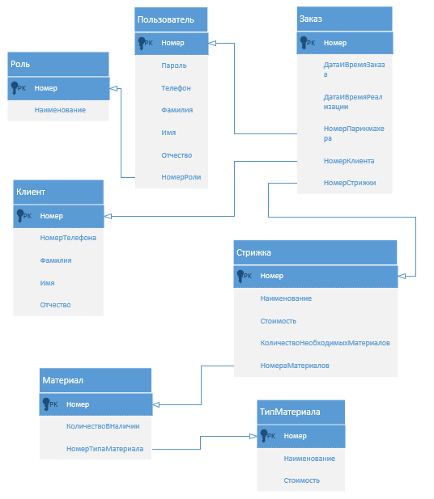

Рисунок 7 – Логическая структура базы данных

Заключение

В проектируемой АИС будут предусмотрены следующие роли:

- Парикмахер

- Менеджер

Основной целью проектирования автоматизированной информационной системы «Парикмахерская Афродита-Лаванда» является: учёт выполненных услуг, учёт материалов для услуг и учёт полученной прибыли и расходов.

Данная автоматизированная информационная система сможет обеспечить такой перечень функций как:

* быстрый поиск информации;
* ведение учёта поступивших материалов;
* формирование и обработка запросов клиентов;
* расчёт материала, необходимых для оказания услуг;
* учёт текущего количества материалов;
* учёт выполненных услуг;
* учёт оплаты услуги;
* учёт выполнения услуги;
* формирование и печать чеков.